Plans de gestion des sites LIFE Elia

UG:UR212 - Circuit: 70.156,70.324: pylône 23 au 26
Nom complet de l’UG: ACHENE/(BUISSONVILLE)/HOGNE SNCB 70KV LI

Action LIFE: Fauche : 4 polygone(s) (0.13, 0.16, 0.1, 0.03 ha)
Autres actions LIFE sous cette/ces portée(s): Verger; Lisière restaurée; Lisière; Mare

Commune(s): Ciney

Triage(s) DNF concerné(s): Chevetogne (HANSE Pierre - GSM: 0477/78.13.89)

Cantonnement(s) DNF concerné(s):ROCHEFORT (084/22.05.80)
Info actualisées sur Le portail environnement de Wallonie

Gestionnaire (+ Propriétaire):
ID | Gestionnaire | Propriétaires
MD_485 | Elia | Lostrie, Pierre
MD_302 a | Chasseur (à renégocier par DNF: Agent B. TIMSONET 0479/690374) | Lostrie, Pierre
MD_155 | Chasseur (à renégocier par DNF: Agent B. TIMSONET 0479/690374) | Lostrie, Pierre
MD_486 | Elia | Domaine De La Ville De Ciney
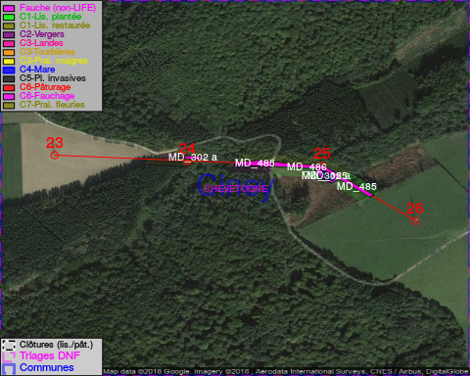

GESTION:

Objectif à long terme :

Pas d’objectif écologique mais conserver l’habitat herbeux.

Détail par portée
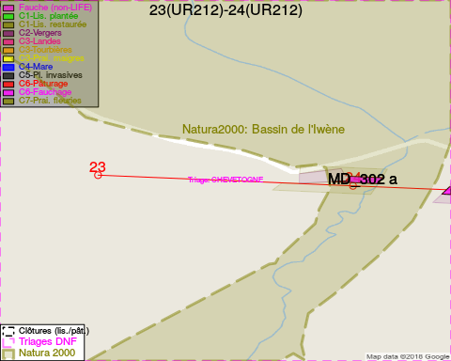
Adresse propriétaire:
- [MD_485] Lostrie, Pierre: Square Du Tilloy 8 Wepion
- [MD_302 a] Lostrie, Pierre: Square Du Tilloy 8 Wepion
- [MD_155] Lostrie, Pierre: Square Du Tilloy 8 Wepion
- [MD_486] Domaine De La Ville De Ciney: R Du Centre 35 Ciney
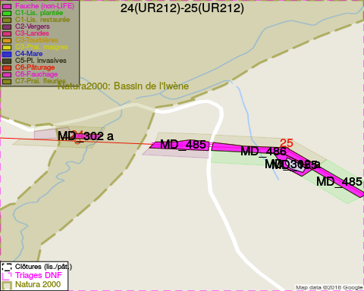
Adresse propriétaire:
- [MD_485] Lostrie, Pierre: Square Du Tilloy 8 Wepion
- [MD_302 a] Lostrie, Pierre: Square Du Tilloy 8 Wepion
- [MD_155] Lostrie, Pierre: Square Du Tilloy 8 Wepion
- [MD_486] Domaine De La Ville De Ciney: R Du Centre 35 Ciney
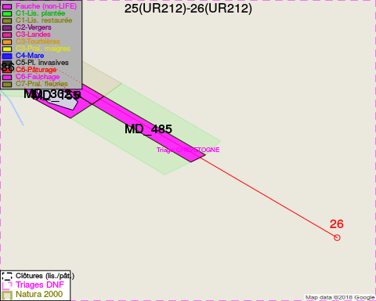
Adresse propriétaire:
- [MD_485] Lostrie, Pierre: Square Du Tilloy 8 Wepion
- [MD_302 a] Lostrie, Pierre: Square Du Tilloy 8 Wepion
- [MD_155] Lostrie, Pierre: Square Du Tilloy 8 Wepion
- [MD_486] Domaine De La Ville De Ciney: R Du Centre 35 Ciney

Document réalisé le 05/05/2018

